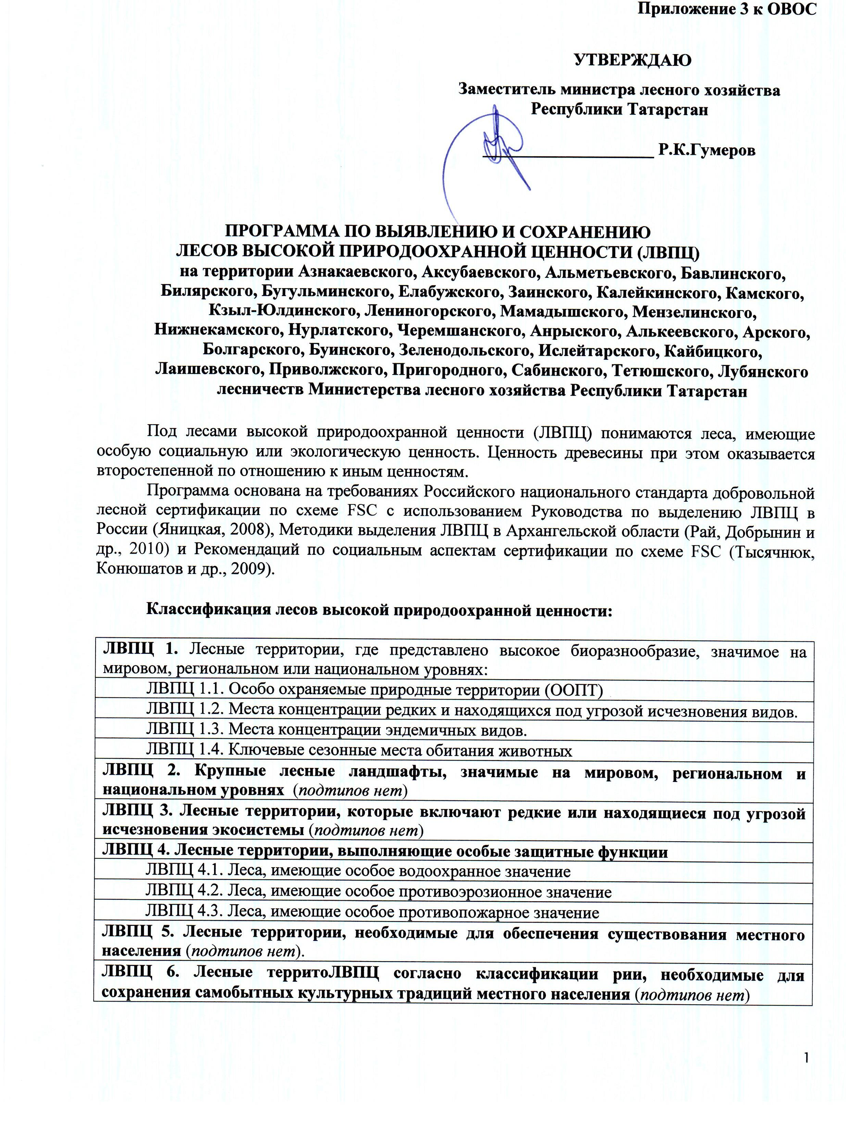
Ключевые требования FSC в отношении ЛВПЦ:

I. ЛВПЦ 1. Леса (экорегионы), которые характеризуются особенно высоким уровнем биологического разнообразия (виды-эндемики, исчезающие виды, рефугиумы) в мировом или национальном масштабе;

К ЛВПЦ 1 относят следующие ценные территории:
- Приоритетные экорегионы Global 200
- «Горячие точки биоразнообразия»
- Ключевые флористические территории (КФТ)
- Ключевые орнитологические территории России (КОТР)
- Особо охраняемые природные территории (ООПТ)
- Водно-болотные угодья международного значения («Рамсарские» угодья)

Действия предприятия:

Предприятию необходимо установить, есть ли в границах аренды выше перечисленные ценные территории

- Приоритетные экорегионы Global 200

Согласно данным Приложения Е к Российскому национальному стандарту FSC территория Республики Татарстан не отнесена к глобальным экорегионам WWF Global 200

- «Горячие точки биоразнообразия»
Территории, которые получили название «горячие точки биоразнообразия», наиболее важны для сохранения биоразнообразия в мировом масштабе. На Земле выделено 34 таких территории, каждая из которых насчитывает не менее 1500 эндемичных видов растений.
В составе России имеется только одна такая территория – «Кавказ». Она охватывает территорию нескольких государств и имеет площадь более 500 000 км². В России это республики Адыгея, Дагестан, Ингушетия, Кабардино-Балкария, Карачаево-Черкесия, Северная Осетия – Алания, Краснодарский и Ставропольский края, Ростовская обл.

Никаких действий в отношении «горячих точек биоразнообразия» от предприятий на территории лесничеств Республики Татарстан не требуется.

- Ключевые флористические (ботанические) территории (КФТ)

КФТ представляют собой «природные или полуприродные участки, демонстрирующие исключительное флористическое богатство и/или выдающееся сочетание редких, угрожаемых и/или эндемичных видов растений и/или растительность, имеющую важное ботаническое значение».
Флористическое богатство Республики Татарстан сохраняется в действующих и проектируемых ООПТ. На данных территориях хозяйственная деятельность не ведется.

При выявлении (образовании) новых КФТ на территории лесничеств, такие участки так же должны быть исключены из хозяйственной деятельности.

- Ключевые орнитологические территории России (КОТР)

Выделение ключевых орнитологических территорий России (КОТР) - это программа, которую осуществляет Союз охраны птиц России (СОПР). КОТР – это территории, имеющие важнейшее значение для птиц (в первую очередь находящихся под глобальной угрозой исчезновения, редких, уязвимых, эндемичных видов) в качестве мест гнездования, линьки, зимовки и остановок на пролете. Сохранение таких территорий принесет максимальный эффект для сохранения биоразнообразия птиц.

Действия предприятия:

Установить контакт с соответствующим отделением Союза охраны птиц России (СОПР) с целью получения информации о ключевых орнитологических территориях России (КОТР) или с региональным координатором СОПР по работе с КОТР и заключить соглашение о мерах их охраны.

Контактные данные:

Союз охраны птиц России, 111123, Москва, шоссе Энтузиастов, 60, кв. 1, Телефон: +7(495) 176 10 63, 307 78 09; Факс: (495)672 22 63, координатор по КОТР Пахорукова Ксения Александровна, mail@rbcu.ru, nyctala@yandex.ru
Казанское отделение Союза охраны птиц России - Аринина Алла Владимировна, Arininaalla@mail.ru, тел. 8 (9033) 13-00-38.

Информация по ключевым орнитологическим территориям Республики Татарстан представлена в отдельном документе.

- Особо охраняемые природные территории (ООПТ)

Согласно Федеральному закону РФ «Об особо охраняемых природных территориях», «особо охраняемые природные территории это участки земли, водной поверхности и воздушного пространства над ними, где располагаются природные комплексы и объекты, которые имеют особое природоохранное, научное, культурное, эстетическое, рекреационное и оздоровительное значение, которые изъяты решениями органов государственной власти полностью или частично из хозяйственного использования и для которых установлен режим особой охраны».
Правовой режим лесов, расположенных на особо охраняемых природных территориях, регламентируется статьей 103 Лесного кодекса РФ.

Следует отметить, что общее количество ООПТ федерального, регионального и местного значения Республики Татарстан составляет 171, включая Волжско-Камский государственный природный биосферный заповедник, национальный парк «Нижняя Кама», 26 государственных природных заказников и 140 памятников природы общей площадью – 163,3 тыс. га. Кроме этого, зарезервировано под создание ООПТ 73 участка общей площадью около 61,1 тыс. га. Репрезентативность выборки участков под ООПТ не вызывает сомнений. Охвачены наиболее ценные степные, лесные (разного типа), околоводные территории.

Характеристика ООПТ на территории сертифицируемых лесничеств Республики (в том числе проектируемых) приведена в Государственном реестре ООПТ, утвержденном постановлением Кабинета Министров Республики Татарстан от 24.07.2009 №520.

- Водно-болотные угодья международного значения («Рамсарские» угодья)

К водно-болотным угодьям, согласно определению, принятому Международной конвенцией о водно-болотных угодьях, относится широкий круг водоемов, мелководий, а также избыточно увлажненных участков территории, имеющих международное значение главным образом в качестве местообитаний водоплавающих птиц.

Несмотря на относительно небольшую площадь водно-болотных угодий Республики Татарстан (по данным Роснедвижимости - 0,7 % территории) Республика располагает участками акватории, которые играют чрезвычайно важную экологическую роль, особенно во время миграций птиц.

Данные территории имеют охранный статус.

II. ЛВПЦ 2. Крупные лесные ландшафты, значимые на мировом, региональном и национальном уровнях.

В трактовке Российского национального стандарта FSC тип ЛВПЦ 2 интерпретируется как «крупный лесной ландшафт, в минимальной степени нарушенный хозяйственной деятельностью человека (или содержащий такой ландшафт)».
Критериям ЛВПЦ 2 международного и национального уровней отвечают малонарушенные лесные территории (МЛТ).
Под МЛТ понимаются целостные природные территории в пределах лесной зоны площадью более 50 тыс. га, не имеющие внутри постоянных поселений, действующих транспортных коммуникаций и не затронутые современной интенсивной хозяйственной деятельностью.
Работа по картографированию МЛТ выполнена, и ее результаты находятся в свободном доступе. Ознакомиться с особенностями экологии малонарушенных лесов, их природоохранной ценностью, методикой и результатами картографирования можно в следующих источниках:
- Аксенов Д. Е. и др. Атлас малонарушенных лесных территорий России. – М.: Изд-во МСоЭС; Вашингтон: Изд-во World Resources Inst., 2003. – 187 с. http://www.forest.ru/rus/publications/intact/

Согласно Атласу малонарушенных лесных территорий России и Национальной оценки рисков в Республике Татарстан малонарушенные лесные территории отсутствуют.

III. ЛВПЦ 3. Лесные территории, которые включают редкие или находящиеся под угрозой исчезновения экосистемы.

Редкие или находящиеся под угрозой исчезновения экосистемы это экосистемы, которые занимают незначительную в сумме площадь в составе данного ландшафта, региона, природной зоны или в мировом масштабе, в силу различных причин, и поэтому с большой вероятностью могут исчезнуть в результате хозяйственной деятельности.

Действия предприятия:

Необходимо выполнить анализ пробелов сети репрезентативных участков, составив список коренных типов леса, имеющихся на территории лесничеств, выделить из них редкие типы, отказаться в добровольном порядке от рубок выявленных репрезентативных участков, отразить их наличие в Регламентах лесничеств, нанести на картографический материал, исключить из расчета ежегодного лесопользования.

Анализ пробелов, выполненный лесничествами, представлен в отдельном документе.

IV. ЛВПЦ 4. Лесные территории, выполняющие особые защитные функции

Под ЛВПЦ 4 попадают большинство категорий защитных лесов и особо защитных участков лесов, а так же участки, не имеющие этого статуса, но фактически выполняющие защитные функции:

А) Категории защитных лесов:
- леса, расположенные на особо охраняемых природных территориях;
- леса, расположенные в водоохранных зонах;
- леса, выполняющие функции защиты природных и иных объектов:
  - леса, расположенные в первом и втором поясах зон санитарной охраны источников питьевого и хозяйственно-бытового водоснабжения;
  - защитные полосы лесов, расположенные вдоль железнодорожных путей общего пользования, федеральных автомобильных дорог общего пользования, автомобильных дорог общего пользования, находящихся в собственности субъектов Российской Федерации;
  - зеленые зоны;
  - лесопарковые зоны;
  - городские леса;
  - леса, расположенные в первой, второй и третьей зонах округов санитарной (горно-санитарной) охраны лечебно-оздоровительных местностей и курортов;
- ценные леса:
  - противоэрозионные леса;
  - леса, расположенные в пустынных, полупустынных, лесостепных, лесотундровых зонах, степях, горах;
  - леса, имеющие научное или историческое значение;
  - запретные полосы лесов, расположенные вдоль водных объектов;
  - нерестоохранные полосы лесов.
Б) Особо защитные участки лесов:
1. берегозащитные, почвозащитные участки лесов, расположенные вдоль водных объектов, склонов оврагов;
2. участки леса у истоков рек и речек;
3. опушки лесов, граничащие с безлесными пространствами;
4. небольшие участки лесов, расположенные среди безлесных пространств;
5. защитные полосы лесов вдоль гребней и линий водоразделов;
6. участки леса на крутых горных склонах;
7. полосы лесов по берегам рек или иных водных объектов, заселенных бобрами;
8. участки леса вокруг глухариных токов и др.

Информация об ОЗУ представлена в Регламентах лесничеств и обозначена на картографическом материале.

V. ЛВПЦ 5 (социальные ЛВПЦ): лесные территории, необходимые для существования местного, в том числе коренного*), населения. Это участки вокруг населенных пунктов, которые используются в целях рекреации и наиболее посещаемые места сбора грибов и ягод.
Согласно Распоряжению Правительства РФ от 8 мая 2009 г. № 631-р, которым утвержден перечень мест традиционного проживания и традиционной хозяйственной деятельности коренных малочисленных народов Российской Федерации, и перечень видов традиционной хозяйственной деятельности коренных малочисленных народов Российской Федерации на территории Республики Татарстан, коренные малочисленные народы не проживают.
К социальным ЛВПЦ 5 могут относиться места массового сбора грибов и ягод, рекреационные места.

VI. ЛВПЦ 6: Лесные территории, необходимые для сохранения самобытных культурных традиций местного, в том числе коренного, населения (социальные ЛВПЦ), имеющие историческое, культурное, религиозное значение.

К ЛВПЦ 6 могут относиться археологические и исторические участки, места боевой славы, массовых захоронений во времена репрессий, кладбища, часовни, культовые рощи, священные деревья, старообрядческие места, родники, особые камни с участками леса и другие места (специфические для каждого отдельного поселения).

Основными методами сбора информации о социальных ЛВПЦ являются консультации с местным населением и общинами коренных народов как в виде собраний, сходов или общественных слушаний, так и в виде индивидуальных консультаций с охотниками, рыболовами, собирателями ягод и грибов, работниками лесничеств, краеведами, сотрудниками музеев и другими компетентными людьми: этнографами, фольклористами, историками, археологами. Выделение социальных ЛВПЦ – это предмет диалога между компанией и заинтересованными сторонами.

Действия предприятия:

1. Составление списка заинтересованных сторон.
За основу необходимо взять перечень заинтересованных сторон при проведении сертификации в РФ, представленный на сайте FSC (www.fsc.ru). Данный перечень включает федеральные и региональные заинтересованные стороны (из регионального списка необходимо выбрать свой регион).
Далее необходимо выявить местные заинтересованные стороны, сюда должны быть включены администрации сельских поселений, общины коренных народов (при их наличии), участковые лесничества, краеведческие музеи, местные общественно активные группы (общества ветеранов, охотников, краеведческие группы при библиотеках и школах, кружки юных натуралистов), а также группы населения, наиболее зависимые от леса.

2. Информирование заинтересованных сторон, в том числе местного и коренного населения, о процессе сертификации и обязательствах компании сохранить места особой социальной значимости.
Ответственный за сертификацию на предприятии должен оформить и разослать запросы в различные инстанции о возможном наличии на территории аренды мест особой археологической, исторической, культурной и религиозной значимости, организовать встречи и консультации с заинтересованными сторонами с целью сбора информации о социальных ЛВПЦ.

3. Ведение документации ответственным за сертификацию лицом.
Ответственный за сертификацию должен фиксировать поступающие предложения заинтересованных сторон по ЛВПЦ.

4. Составление доступных для общественности документов.
Поскольку сертификация – процесс открытый, то и любая информация, не являющаяся конфиденциальной, должна быть доступна для заинтересованных сторон. Перечень доступной для общественности информации приведен в Процедуре о предоставлении неконфиденциальной информации, подробный перечень таких документов имеется в разделе 4.1. Рекомендаций по социальным аспектам сертификации по схеме FSC (Тысячнюк, Конюшатов и др., 2009).

5. Взаимодействие с заинтересованными сторонами.
В случае выявления ЛВПЦ 5 и 6 типов на территории лесничеств, необходимо выделить их в натуре, нанести на карты и сохранить в процессе хозяйственной деятельности (внести изменения или дополнения в Регламенты лесничеств, заключить Соглашения с местными сообществом).
Данная работа не должна иметь разовый характер, процесс взаимодействия с заинтересованными сторонами должен быть постоянным, карта с выделенными социальными ЛВПЦ должна быть доступна для общественности.

Министерство лесного хозяйства Республики Татарстан оповестило все зантересованные стороны о процессе лесной сертификации лесничеств через размещение информации на сайтах своего министерства, FSC, WWF, через адресную электронную рассылку, открыло консультации с органами исполнительной власти в области лесных отношений, Росприроднадзора, образовательными и научными учреждениями, лесопромышленными структурами, экологическими и общественными организациями, администрациями муниципальных образований, местным населением на предмет выявления и сохранения ценных участков леса, в том числе планируемых особо охраняемых природных территорий (ООПТ), мест обитания редких видов растений и животных, особой археологической, исторической, культурной и религиозной значимости, сбора грибов и ягод, охоты и отдыха местного населения, традиционного проживания и традиционной хозяйственной деятельности коренных народов, осуществляющих традиционное природопользование, провело общественное обсуждение планируемой и текущей хозяйственной деятельности лесничеств.
Учитывая, что к настоящему времени от заинтересованных сторон не поступило предложений по выделению социальных ЛВПЦ 5-го и 6-го типа, а так же то, что местное население имеет свободный доступ в лесные участки для сбора грибов, ягод, охоты и отдыха, необходимость выделения мест особой социальной значимости на территории лесничеств в настоящий момент отсутствует, но в случае их выявления в будущем, Министерство лесного хозяйства возьмет на себя обязательства в добровольном порядке ввести на данных территориях (до придания им официального статуса) режим ограничения на ведение рубок и другой хозяйственной деятельности.
Работа по выявлению социальных ЛВПЦ будет продолжена.

